740720402146

УСМАНТАЕВА Муяссар Маматкаримовна,
№96 жалпы білім беретін мектебінің бастауыш сынып мұғалімі.
Түркістан облысы, Сайрам ауданы

НЕРВ СИСТЕМАСИНИНГ АҲАМИЯТИ

Ушбу дарсда эришиладиган таълимий мақсадлар | 4.2.3.2 Нерв системаси ва унинг инсон организмидаги аҳамиятини тасвирлаш.
Дарснинг мақсади: | Барча ўқувчилар: Нерв системаси ва унинг инсон организмидаги аҳамиятини билади.  Ўқувчиларнинг босим бўлаги: Нерв системаси гигиенаси қоидаларини аниқлайди.  Айрим ўқувчилар: Нерв системасининг фаолиятини таҳлил қилади.
Дарснинг бориши
Дарснинг вақти | Педагогнинг ҳаракати | Ўқувчининг харакати | Баҳолаш | Ресурслар
Боши  5 минут | Дарсни кўтаринки руҳ билан бошлаш мақсадида, ўқувчилар  Расмлар орқали гуруҳларга тўплашади.  1-гуруҳ: “Таъм билиш”  2-гуруҳ: “Эшитиш”  3-гуруҳ: “Ҳид билиш”  Янги мавзуни очиш мақсадида Кофе тайёрлаяпган одам нималарни сезади?- саволи билан ўқувчиларга мурожаат қилиш,  фикр алмашиш:  - Ҳиди қандай ажойиб!  - Кофенинг ранги чиройли чиқди!  - Иссиқ экан, қўлим куйиб кетяпти!  - Сут қуйганда товуши сезилмади, сув қуйганда овози баланд чиққан эди!  - Мазаси қандай экан, бироз шакар қўшсамми?! | Расмларга асосланиб гуруҳларга тўплашади. Саволларга жавоб беришади. | Оғзаки рағбатантириш | Мавзуга оид расмлар  слайд
Ўртаси  30 минут | 1-топшириқ. Синфда тажриба ўтказамиз:  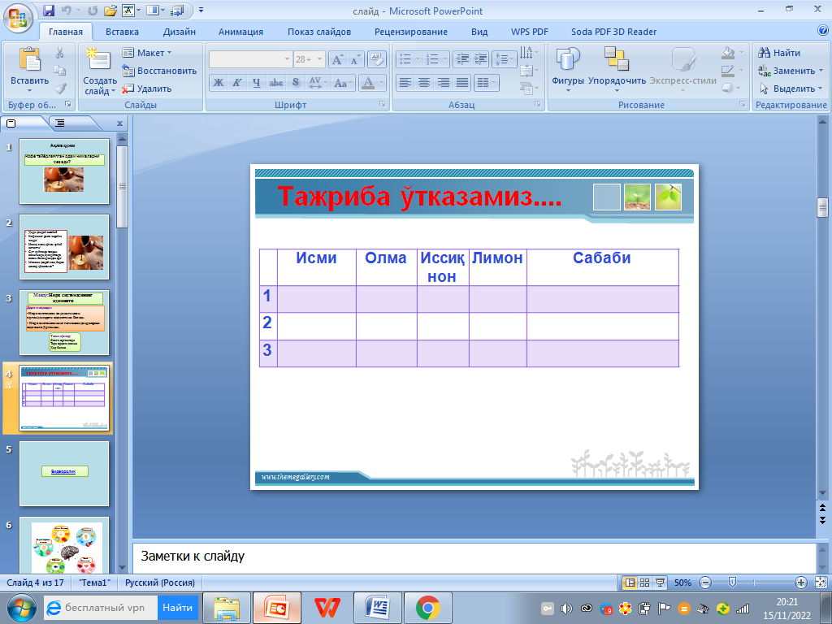  «Стоп кадр» услуби. Янги мавзуга оид видеоролик кўрсатилади.  Видеоматериалда берилган маълумотлар юзасидан савол жавоб ўтказилади.  «Кластер» услубидан фойдаланиб сезги органларининг фаолияти ва аҳамияти ҳақида мулоҳаза юргизилади.  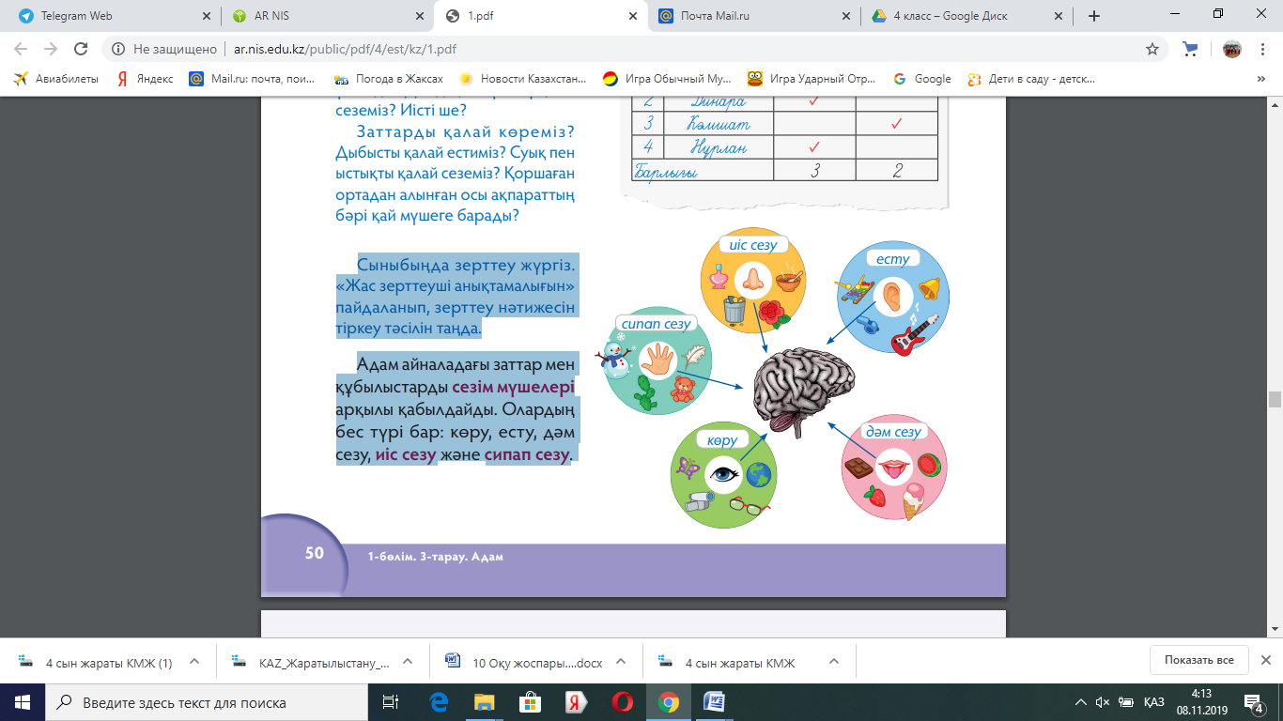  2-топшириқ. «Блиц учрашув» услуби  Невролог – бу нерв системаси касалликларини даволайдиган шифокор.  Бола невролог қабулида бўлди. Шифокор қандай малаҳатлар берди деб ўйлайсиз?  Тўғри овқатланиш;  - Тозаликни сақлаш;  - Тоза ҳавода сайр қилиш;  -Кун тартибинни сақлаш.  Сиз биласизми?  Кўриш қобилияти заиф бўлган одамлар брайль ҳарфлари билан ёзилган китобларни бармоқлари учи билан пайпаслаган ҳолда ўқишади. Чунки бармоқлар учи жуда ҳам сезувчан бўлади.  3-топшириқ. “Келинг, ўйлаймиз!” услуби орқали вазиятли савол қўйиш. Билим олувчиларни маълумотларни жамлашга ундаш.  Ўйланг!!!  Узоқдан сизга қараб тўсатдан копток учиб келяпти. Нерв системасининг фаолиятини тасвирлаб кўринг.  Нерв системасининг гигиенаси қоидаларини сақлаш бўйича умумий хулоса қилиш:  - Тўғри овқатланиш, мева ва сабзавотларни кўп истеъмол қилиш;  - Кун тартибини сақлаш;  - Фаол хордиқ чиқариш, жисмоний тарбия;  - Ота- онанинг, устозларнинг айтганларини бажариш;  - Китоб ўқиш;  - Севимли машғулотларга вақт ажратиш;  - Ўқиган китоб ва кўрган кинолар ҳақида дўстлар билан фикр алмашиш;  - Муаммоларни ота- она ва яқин инсонлардан яширмаслик. | Дескриптор. Билим олувчи:  - гуруҳларда ва меҳмонлар орасида тажриба ўтказади.  - маълумоларни белгилаб боради.  Дескриптор. Билим олувчи:  - саволларга жавоб беради;  - мисоллар келтириб жавобини исботлайди.  Дескриптор. Билим олувчи:  - Шифокор маслаҳати бўйича фикрлар айтади;  - Ҳаётий мисоллар келтиради.  Дескриптор. Билим олувчи:  - Вазиятга мос жавоб беради;  - Жавобини асослайди. | Баҳолаш  “Билим зинопаяси”  Баҳолаш  “Билим зинопаяси”  усули  Баҳолаш  “Билим зинопаяси”услуби | Тарқатмалар  Слайд  https://yandex.ru/video/preview/?_y  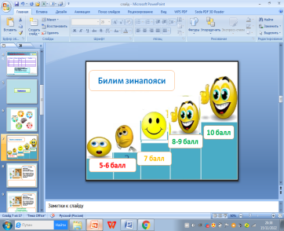  Слайд  Слайд  Расмлар  Слайд  Слайд  Расмлар
Якуни  5 минут | Уйга вазифа: 4-топшириқ. . Расмни кузатинг. Гаплар тузинг.  Қайта боғланиш: «Камалак » усули  -Мен учун нима қийин бўлди?  -Мен бугун нимани ўргандим?  -Дарснинг қайси жиҳати ёқди?  -Менга қизиқ бўлди...  - Мен бажара олдим...  - Энди мен бажара оламан...  - Мени ажаблантирди... |  |  | 

